今日动态
2023.12.4
- 早晨入园
今天早晨大部分小朋友都自己把被子拎到了楼上，穆乔洋、楼俊皓的被子下次要自己拿上来哦！今天应到30，实到22，最近发烧、咳嗽的小朋友还是挺多的，大家要注意小朋友的身体健康，有情况及时跟老师说哦！
- 区域游戏
小朋友们放好物品后，去喝牛奶、吃点心，然后再玩区域游戏。
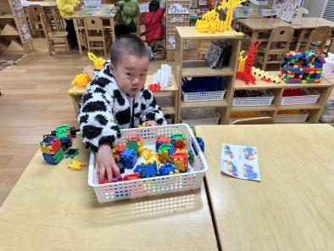 | 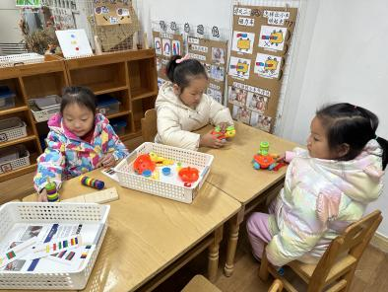 | 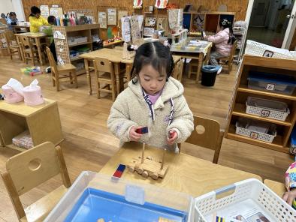
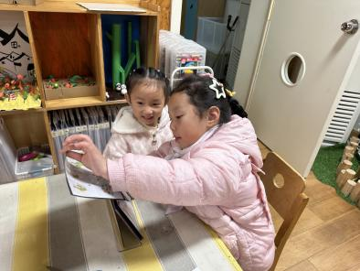 | 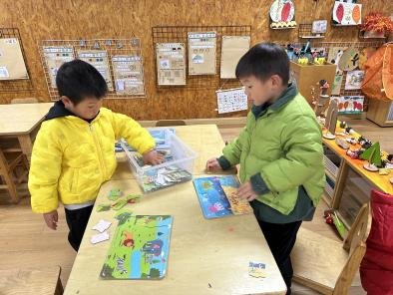 | 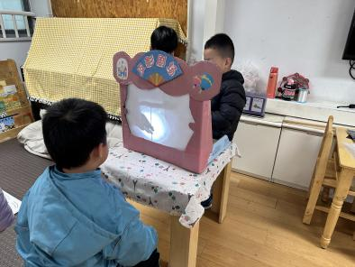

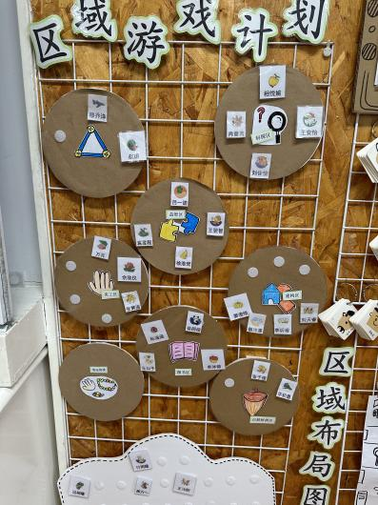 | 万能工匠区 | 洋洋、赵玥
 | 地面建构区 | 无
 | 桌面建构区 | 肉肉、嗯嗯、当当、睿睿
 | 益智区 | 双双、程程、洛洛、小智
 | 科探区 | 婉婉、小咪、暖暖、刘佳怡
 | 美工区 | 一一、万弈、安安
 | 图书区 | 柴郝煊、优优、布丁、卓沐锦
 | 自然材料区 | 墨墨
三、户外活动
今天的户外活动是大型攀爬架。
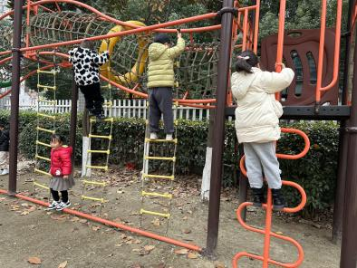 | 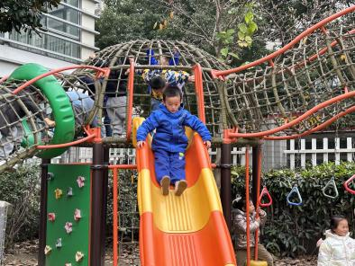 | 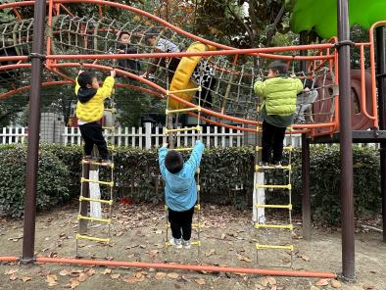
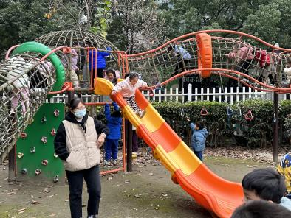 | 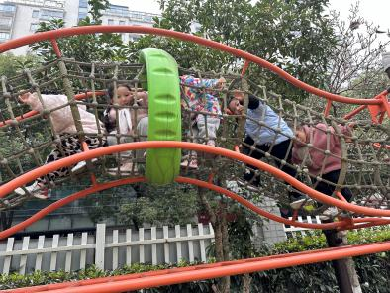 | 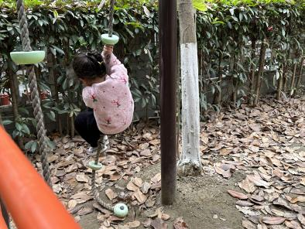
四、温馨提示
1.最近生病的小朋友比较多，请大家注意小朋友的身体健康，有情况及时告诉老师！

